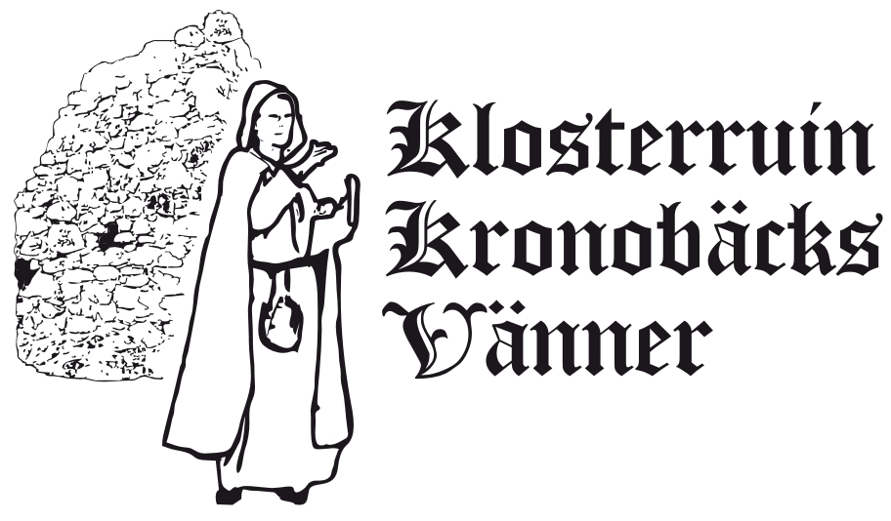

Protokoll från medlemsmöte 2012-05-03, Kronobäck
Klosterruin Kronobäcks Vänner

§1 Ordförande Irene Holm hälsade medlemmarna välkommna och förklarade mötet öppet.

§2 En förfrågan hade kommit in från kulturchef Carina Eskelin om intresse finns från föreningens sida att medverka vid kulturnämndens evenemang vid ruinen i sommar. Det gäller 10, 17 samt 24 juli då teater och musik står på schemat. Föreningen planerar att hålla enkel kaffeservering och intresse att delta vid något av tillfällena anmäls till någon i styrelsen.

§3 Kassör Ulrika Wretås meddelade att föreningen ansökt om och fått bidrag från kulturnämnden till en sammanlagd summa av 72 500 kr. Bidragen kommer främst att användas till att finansiera arrangemang som Kronobäcksdagen, utomhusbio och Skymningskväll samt inköp av rekvisita och administration av föreningens hemsida.

Föreningen har i nuläget 34 medlemmar.

§4 Irene informerade om hemsidan www.kronoback.org som presenterar föreningens kommande aktiviteter. En uppdatering har även gjorts med information och bilder om Kronobäck under 1900-talet.

§5 En "utedag" är planerad till söndag 6 maj kl 10-13, då vi planterar växter och rensar lite ogräs. Vi grillar korv och dricker kaffe.

Caroline Carlsson informerade om besökslokalen som går att hyra. Information om hur man går till väga för att boka samt tider då den är ledig finns på www.kronoback.org.

§6 Årets aktiviteter vid ruinen:
- Kronobäcksdagen äger rum söndag 17 juni kl 13.00-15.00. Dagen bjuder på hantverkare och knallar, Johanniterkamp, riddare, sköldmåleri, brödbak och rotfruktsgryta och medeltida berättelser i källaren. Som kronan på verket avslutas dagen med ett medeltida bröllop! Ulrika är ansvarig tillsammans med Börje Jonsson och Caroline. Den som vill vara med samlas i Kronobäck kl 9.00 den dagen. Lördagen innan samlas vi kl 10.00 för vissa förberedelser. Planeringsmöte för det hela är 22 maj kl 19.00 i Kronobäck, då alla är välkomna.
- Sommarens allmänna guidningar sker under torsdagar (kl 18) och söndagar (kl 14) i juli, samt torsdagar (kl 18) i augusti. 20 kr/vuxen, barn och skolungdomar gratis.
- Det blir utomhusbio 17 augusti kl 21.00. Val av film är ej klart, men har du ett passande förslag så hör gärna av dig till styrelsen.
- Skymningskväll torsdag 22 november kl 18.00-19.00. Det blir musik av Ölands Medeltidsensemble och Mickels Frändes eldshow. Glögg och pepparkakor.
- Till hösten får vi lyssna till föredrag av författaren och vetenskapsjournalisten Maja Hagerman. Ämne och datum är ej ännu fastställt.
- Ingen studieresa finns inplanerad just nu, men har du ett förslag på ett spännande besöksmål så hör gärna av dig till någon i styrelsen.

Ulrika redogjorde för förslag till utveckling ur kommunens utvecklingsplan för Kronobäck de närmaste åren. Dessa finns sammanställda i en skrift av Kalmar läns museum och tar t.ex. upp anläggande av en pilgrimsled, arkeologiska utgrävningar, "brun skylt" från E22, renovering av "svinhuset" och källaren, en Kronobäcks-app och geocaching. Kommunens turismsamordnare Marita Eriksson kommer att arbeta 25% av sin tid enbart med Kronobäck.

§7 Christina Englund berättade om sponsorsgruppens arbete. Gruppen består utöver Christina av KG Lundgren och Börje. De har arbetat fram en sponsringspolicy för föreningen och har träffat ett avtal med Häradssparbanken gällande sommarens utomhusbio.

§8 Årsmötet kommer att äga rum torsdag 11 oktober kl 19.00 i Kronobäck.

§9 Föreningen har fått ca 50 barnkåpor i medeltida stil, skänkta av en privatperson. De kommer att vara mycket användbara vid kommande evenemang och när skolklasser är på plats i Kronobäck.

§10 Ordföranden tackade för visat intresse och förklarade mötet avslutat.

_________________________ _________________________ ordf. Irene Holm sekr. Caroline Carlsson

